Дисциплина: Программирование корпоративных систем
Институт: Институт перспективных технологий и индустриального программирования
Кафедра: Кафедра индустриального программирования
Преподаватель: Адышкин Сергей Сергеевич
Семестр: 5 семестр, 2025–2026 гг.

Тема занятия:
Способы компоновки элементов и контейнеры. Обработка событий. Управление состоянием. Обновление состояния виджетов при нажатии кнопок или других событиях.

Цели занятия:
- Изучить основные способы компоновки элементов интерфейса во Flutter.
- Освоить работу с контейнерами (Container, Padding, SizedBox, Card, Center).
- Научиться обрабатывать события (нажатия на кнопки, взаимодействие с элементами).
- Освоить управление состоянием в StatefulWidget.
- Научиться обновлять интерфейс при изменении состояния.

Ход работы

1. Создание проекта
- В VS Code создан новый проект flutter_create_state_practice_<Фамилия> через Command Palette → Flutter: New Project → Application.
- Проект успешно запускается на эмуляторе Android.

2. Используемые виджеты
- Text — для отображения значения счётчика.
- ElevatedButton — кнопки «Увеличить» и «Сбросить».
- Container — для задания фона кнопок и отступов.
- Padding, SizedBox — для отступов между элементами.
- Column, Row, Center — для компоновки элементов по вертикали и горизонтали.
- StatefulWidget — для управления состоянием счётчика.

3. Реализация обновления состояния
- Переменная int counter = 0 хранит текущее значение счётчика.
- При нажатии кнопки «Увеличить» выполняется counter++.
- При долгом нажатии кнопки «Увеличить» выполняется counter += 10.
- При нажатии кнопки «Сбросить» выполняется counter = 0.
- Метод setState() обновляет интерфейс после изменения значения счётчика.

4. Компоновка и стили
- Кнопки обернуты в Container с разным фоном.
- Использованы Padding и SizedBox для удобного размещения элементов.
- Все элементы выровнены по центру с помощью Center и Column.

5. Скриншоты
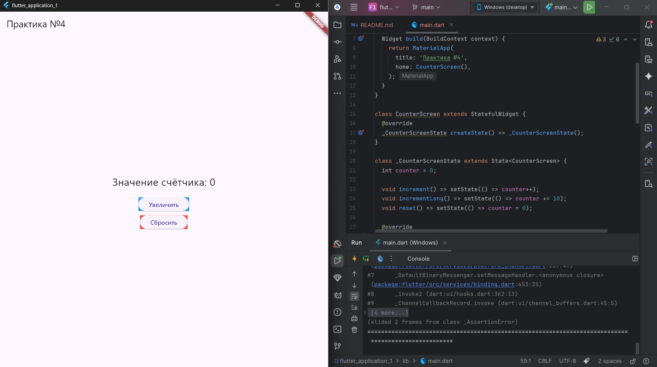
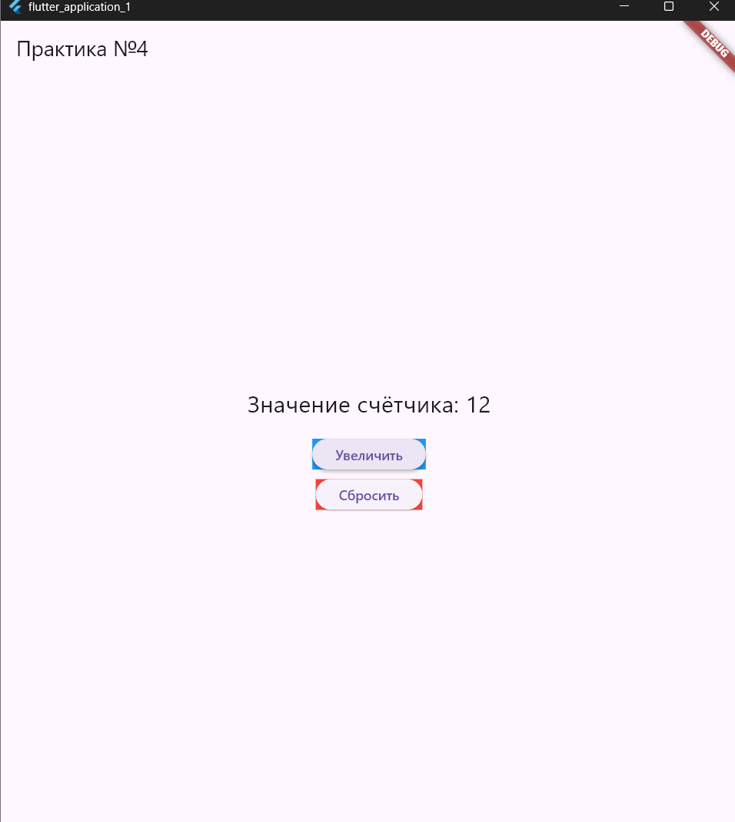
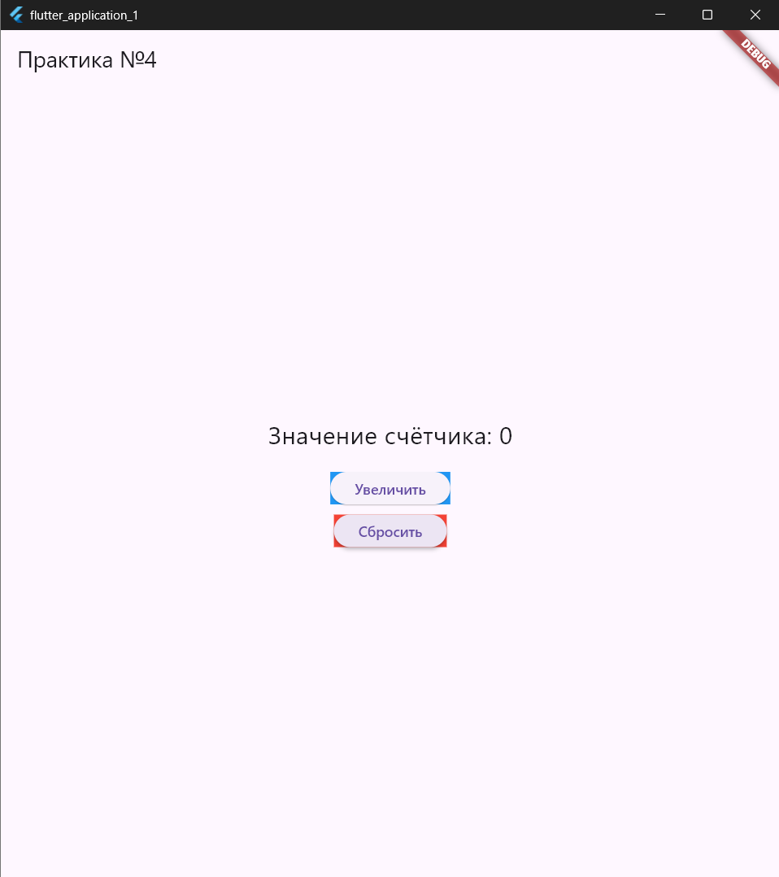

Выводы
- Flutter позволяет легко создавать интерактивные интерфейсы с обновлением состояния.
- Управление состоянием осуществляется через StatefulWidget и метод setState().
- Обработка событий (onPressed, onLongPress) позволяет реагировать на действия пользователя.
- Контейнеры и отступы обеспечивают удобную компоновку элементов.
- Основная сложность — правильно выстроить структуру Column/Row и задать отступы для визуальной гармонии.

